День 4. 05.06.2025

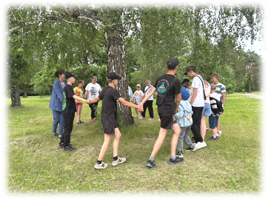

Этот день оказался насыщенным и увлекательным для детей. Он пролетел незаметно и продуктивно. Ребята успели не только повеселиться на свежем воздухе, но и узнать много нового, развить свои таланты и сплотиться в дружный коллектив.

Утренняя зарядка, которую провели на свежем воздухе, придала детям бодрость и хорошее настроение.  После зарядки педагоги провели для детей час безопасности  «Детям спички не игрушка»,  на котором напомнили детям  о правилах поведения  в быту.

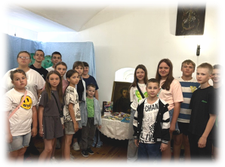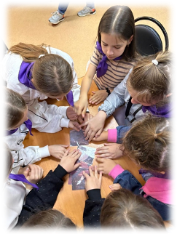

Свое продолжение день имел в музее усадьба А.Н. Радищева , где нашему вниманию была предложена игра « Мы вновь читаем Пушкинские строки», а ещё были игры на свежем воздухе. Далее одно мероприятие сменяло другое. На свежем  воздухе играли в увлекательную игру «В стране весёлых человечков»,  где дети смогли проявить свою ловкость и быстроту. Азарт и командный дух царили в воздухе, подбадривая участников на новые достижения.

  После игры ребята окунулись в захватывающий литературный библиоквест « По дорогам сказок А.С. Пушкина», где  детям предстояло проявить смекалку, преодолевая испытания на каждой станции. Время неслось с головокружительной скоростью, так что даже повар, обеспокоенный отсутствием детей, пришел звать на обед.

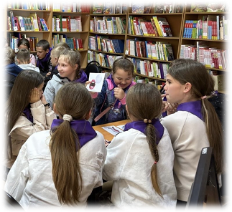

Во второй половине дня Второй отряд посетил детскую библиотеку в г. Кузнецк, где наши воспитанники участвовали в литературной игре «Загадки Пушкинских творений». Вниманию ребят была представлена иллюстративная выставка "Книжная радуга детства". Дети внимательно слушали, были очень активными, задавали много вопросов.

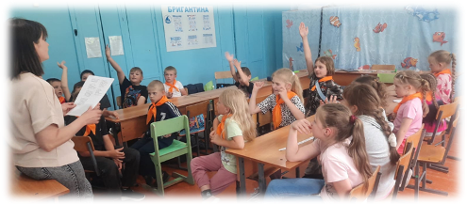

Первый отряд совершил увлекательно-познавательную экскурсию на местную метеорологическую станцию.

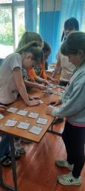

Там их встретили работники метеорологической станции. Они рассказали много интересного о своей работе. Оказывается, метеорологи работают без праздников и выходных. Смена работника определяется сутками. И в продолжение всего рабочего дня метеоролог постоянно фиксирует погодные изменения. Ребята сами увидели, как работают различные приборы, с помощью которых определят различные параметры погоды: влажность воздуха, количество осадков, сила и направление ветра, атмосферное давление и облачность, запылённость и загазованность воздуха.  Прямо на земле ребята увидели термометры. Оказывается, что они там не просто так. Эти термометры определяют температуру почвы. Своей красотой поразил их гелиограф. Служит он для суточного определения количества солнца, попавшего на нашу землю. Как только появились солнечные лучи, гелиограф делает прожиг. Считая в конце смены прожиги, специалист скажет, сколько часов светило солнце.

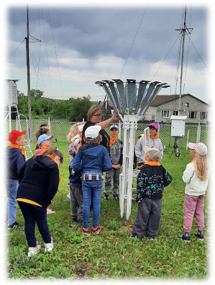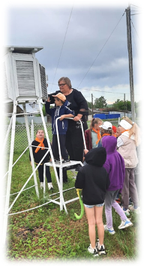

В ходе наблюдений во время **экскурсии** дети приобрели ценный опыт, познакомились с трудом **метеорологов**, который очень важен для других людей.

Спасибо всем за этот день.